Потенциостаты-гальваностаты

SmartStat®

Руководство по эксплуатации

www.smartstat.ru

Уважаемый пользователь! Компания Electrochmical Instruments благодарит Вас за приобретение и использование научного оборудования SmartStat. В этом руководстве приведены подробные характеристики потенциостатов этой серии, рекомендации по работе с ними, а также другая полезная информация.
Линейка потенциостатов-гальваностатов SmartStat состоит из пяти многофункциональных прецизионных моделей. Все они основаны на высокоточной быстродействующей системе сбора данных. Благодаря ей, каждый потенциостат обладает возможностью качественно и точно выполнять практически все, существующие сегодня методики электрохимических исследований, включая импедансные измерения, а также различные импульсные и классические вольтамперометрические методы.
В то же время, каждая модель обладает своим индивидуальным набором характеристик, оптимизированных под максимально эффективное выполнение круга задач пользователя:
- Универсальная старшая модель PS-50 с наиболее широким спектром возможностей;
- Мощный прибор PS-250 для работы с ХИТ до 25 А;
- Высокочастотный PS-20 с импедансом до 3 МГц для твердотельной электрохимии;
- Многоканальный потенциостат PS-10-4 для рутинных исследований;
- Наиболее простая модель PS-10.
Независимо от первичного назначения, каждый из потенциостатов SmartStat может быть использован в любом из направлений: разработка ХИТ и их компонентов, жидкостная и твердотельная электрохимия, электрокатализ, коррозия и покрытия, биоэлектрохимия, полупроводники, электроаналитика и многие другие.
Программное обеспечение SmartSoft дает пользователю очень широкий спектр возможностей для создания рабочих программ в сочетании с легкостью и интуитивностью управления работой программы и прибора.
Все потенциостаты SmartStat имеют возможность оцифровки внешних сигналов с другого оборудования синхронно с данными тока и потенциала. Имеется универсальный интерфейс для управления внешними модулями SmartStat, например дифференциального предусилителя и бипотенциостата. Старшая модель PS-50 может работать с двумя auxilary электродами по шестиэлектродной схеме, как на постоянном токе, так и по методу ЭХ импеданса без предусилителя.
Настоящее руководство не описывает работу с программным обеспечением SmartSoft, для этого предусмотрен отдельный документ.

Содержание

1 | Базовые возможности всех потенциостатов SmartStat | 5
2 | Все характеристики потенциостатов SmartStat | 5
3 | Комплектность поставки | 10
4 | Рекомендуемые условия работы | 11
5 | Запрещенные условия работы | 13
6 | Защитные функции прибора | 13
7 | Устройство и принцип работы | 15
8 | Работа с программой SmartSoft | 15
9 | Гарантийные обязательства | 16
10 | Сведения о сертификации | 16
 |  | 16
 |  | 17
 |  | 18
 |  | 22
 |  | 22
 |  | 23
 |  | 24
 |  | 25

Базовые возможности всех потенциостатов SmartStat
Любой потенциостат SmartStat без дополнительных модулей и без учета индивидуальных особенностей конкретной модели обеспечивает следующие возможности:
 | Основные
• | Регистрация потенциала разомкнутой цепи
• | Потенциостатический режим работы
• | Гальваностатический режим работы
• | Линейная развертка потенциала (потенциодинамика)
• | Линейная развертка тока (гальванодинамика)
• | Циклическая развертка потенциала
• | Циклическая развертка тока
• | Хроноамперометрия, хронопотенциометрия, хронокулонометрия
• | Потенциостатический и гальваностатический сигналы произвольной формы
 | Импеданс
• | Регистрация спектров импеданса от 50 кГц до 100 мкГц без модуля FRA
 | Импульсные методы
• | Импульсный (осциллографический) режим развертки потенциала и тока
• | Импульсный потенциостатический и гальваностатический сигналы произвольной формы
• | Стандартные импульсные электроаналитические методы: СВА, НИВА, ДИВА, КВВА
• | Профессиональные электроаналитические методы: 1-5 ступеней любой амплитуды с приращением или без, с разверткой или без, с выбором математики регистрации, потенциостатический и гальваностатический режимы
 | Программатор
• | Режим пошагового циклического программатора из 50 шагов
• | Возможность незацикливать несколько первых шагов программатора
• | Возможность увеличивать или умножать на заданное значение один из параметров через заданное количество циклов программатора
• | Режим планировщика для автоматического запуска подряд нескольких файлов программатора
• | Циклический заряд - разряд ХИТ (программатор)
 | Расширенная автоматика
• | 8 гибких критериев остановки эксперимента или текущего шага или цикла
• | Автоматические диапазоны тока в потенциостате, автозагрубление диапазона потенциала в гальваностате
• | Пользовательская защита по току и потенциалу, а также характеристики образца
• | Функции автоматической самодиагностики на встроенном эквиваленте
 | Аппаратные возможности
• | Внутренний слот для установки высокочастотного модуля частотного анализатора FRA
• | Аналогово-цифровой интерфейс для подключения внешних приборов и устройств
• | Встроенная энергонезависимая память экспериментальных данных
• | Продолжение работы при отключении управляющего ПК
• | АЦП разрядностью 20 бит с разрешением по потенциалу до 13 мкВ, быстродействием 250 кГц
• | 2 аналоговых Auxilary канала, синхронных с данными тока и потенциала, входы которых выведены на специальный разъем прибора
• | Возможность установки ЦАП разрядностью 20 бит для синтеза линейной развертки потенциала с ультранизкой высотой ступени 10 мкВ
Краткие характеристики потенциостатов SmartStat
Ниже приведен краткий набор характеристик, рекомендуемый для составления ТЗ при покупке прибора. Этих характеристик достаточно, чтобы однозначно охарактеризовать прибор при закупке и приемке.
Характеристика | PS-50 | PS-250 | PS-20 | PS-10-4 | PS-10
Количество каналов | 1 | 1 | 1 | 4 | 1
Максимальное напряжение | 15 В | 12 В | 12 В | 15 В | 15 В
Максимальный ток | 4 А | 25 А | 2 А | 4х1 А | 1 А
Диапазоны потенциала | 12 В  5 В | 9 В  5 В | 5 В | 5 В | 5 В
Диапазоны тока | 9 диап. От 4 А  До 20 нА | 5 диап. От 25А  До 2 мА | 8 диап. От 2 А  До 200 нА | 8 диап. От 1 А  До 200 нА | 8 диап. От 1 А  До 200 нА
Минимальный рабочий ток | 100 пА | 10 мкА | 1 нА | 1 нА | 1 нА
Импеданс | 50 кГц –  100 мкГц,  1.5 МГц с FRA | 50 кГц –  100 мкГц | 50 кГц –  100 мкГц,  3 МГц с FRA | 50 кГц –  100 мкГц | 50 кГц –  100 мкГц
Подключение ячейки | 2, 3, 4, 5, 6 электродов | 2, 3, 4 электрода | 2, 3, 4 электрода | 2, 3, 4 электрода | 2, 3, 4 электрода
Разрядность АЦП / ЦАП | 4х20 бит /  20 бит | 4х20 бит /  18 бит | 4х20 бит /  18 бит | 4х20 бит /  18 бит | 4х20 бит /  18 бит
Максимальная скорость регистрации | 2 кГц  (250 кГц импульсно)
Аналого-цифровой интерфейс | 2 аналоговых входа АЦП, синхронных с током и потенциалом.  Цифровой выход для управления внешними модулями SmartStat
IR-компенсация ПОС | Есть | Нет

Все характеристики потенциостатов SmartStat
Все характеристики приведены для одного канала прибора и соответствуют базовой комплектации.
Характеристика | PS-50 | PS-250 | PS-20 | PS-10-4 | PS-10
Назначение прибора | Наиболее универсальный | Мощный для работы с ХИТ | Высокочастотный импеданс | Многоканальный | Наиболее простой
Основные характеристики
Количество каналов | 1 | 1 | 1 | 4 | 1
Подключение ячейки | 2, 3, 4, 5, 6* электродов | 2, 3, 4* электродов | 2, 3, 4* электродов | 2, 3, 4* электродов | 2, 3, 4* электродов
Контроль ячейки | Потенциостатический, гальваностатический, вольтметр (разомкнутая цепь)
IR-компенсация | ПОС | -
Напряжения, потенциалы
Максимальное поляризующее напряжение** | ±15 В | ±12 В | ±12 В | ±15 В | ±15 В
Диапазоны потенциала и их разрешения** | ±12 В (32 мкВ)  ±5 В (13 мкВ) | ±9 В (32 мкВ)  ±5 В (13 мкВ) | ±5 В (13 мкВ) | ±5 В (13 мкВ) | ±5 В (13 мкВ)
Предел допустимой приведенной погрешности для диапазонов потенциала | ±0.1% (погрешность приведена к верхнему пределу диапазона)
Входное сопротивление электрометра потенциала и входной ток | 10¹² Ом, менее 10 пА
Скорость развертки потенциала | От 1 мкВ/с до 50 В/с
Токовые характеристики
Максимальный рабочий ток | ± 4 А | ± 25 А  (U>-0.5В)  ±1 А (U<-0.5В) | ± 2 А | ±1 А | ±1 А
Диапазоны тока | 9 шт от 4 А  До 20 нА | 5 шт от 25 А  До 2 мА | 8 шт от 2 А  До 200 нА | 8 шт от 1 А  До 200 нА | 8 шт от 1 А  До 200 нА
Разрешение по току | 1/250000 от максимума диапазона
Минимальный рекомендуемый рабочий ток | 100 пА | 10 мкА | 1 нА | 1 нА | 1 нА
Предел допустимой приведенной погрешности для диапазонов тока | 4 А (0.5%)  200 мА (0.1%)  20 мА (0.1%)  2 мА (0.1%)  200 мкА (0.1%)  20 мкА (0.1%)  2 мкА (0.5%)  200 нА (1%)  20 нА (2%) | 25 А (1%)  200 мА (0.1%)  20 мА (0.1%)  2 мА (0.1%)  200 мкА (0.1%) | 2 А (0.5%)  200 мА (0.1%)  20 мА (0.1%)  2 мА (0.1%)  200 мкА (0.1%)  20 мкА (0.1%)  2 мкА (0.5%)  200 нА (1%) | 1 А (0.5%)  200 мА (0.1%)  20 мА (0.1%)  2 мА (0.1%)  200 мкА (0.1%)  20 мкА (0.1%)  2 мкА (0.5%)  200 нА (1%) | 1 А (0.5%)  200 мА (0.1%)  20 мА (0.1%)  2 мА (0.1%)  200 мкА (0.1%)  20 мкА (0.1%)  2 мкА (0.5%)  200 нА (1%)
Система сбора данных (АЦП, ЦАП)
АЦП | 20 бит (физически 24), 4 синхронных канала быстродействием 250 кГц
ЦАП | 20 бит | 18 бит (или 20 бит опционно)
Минимальная высота ступени в развертке на диапазоне 5 В | 10 мкВ | 40 мкВ (18 бит ЦАП)  10 мкВ (20 бит ЦАП)
Скорость регистрации данных | От 1953 до 0.001 точек в секунду
Объем энергонезави-симой памяти | 2 миллиона точек данных на постоянном токе для данных тока и потенциала,  1 миллион при использовании Auxilary каналов
Auxilary входы
Универсальный аналого-цифровой интерфейс | Выведен на прямоугольный разъем индивидуально в каждом канале.  Имеет 2 приведенных к земле аналоговых входа ±5 В (разрешение 10 мкВ, сопротивление 10 кОм) для синхронной регистрации с данными тока и потенциала.  Имеет цифровой интерфейс для управления внешними модулями SmartStat.
Auxilary входы ЭХ ячейки (6-ти электродная схема) | 2 Aux входа электрометра: относительно входа Ref и относительно входа Comp | Нет аналоговых входов электрохимической ячейки
Входное сопротивление Aux электрометра | 10¹² Ом, менее 10 пА | -
Импульсные режимы
Разрешение по времени АЦП (регистрация) | От 4 мкс до 4096 мкс, задается автоматически по приоритетам пользователя
Массив данных на один импульс или цикл развертки | До 4000 точек, задается автоматически по приоритетам пользователя
Разрешение по времени ЦАП (задатчик) | От 10 мкс до 1 с
Скорость развертки потенциала | От 10 В/с до 1000 В/с
Регистрация спектров импеданса
Тип возбуждения | Синусоидальный, одна гармоника (частота) одновременно. Стационарный импеданс потенциостатически и гальваностатически
Диапазон частот Auxilary входов | 50 кГц – 100 мкГц, FRA не регистрирует каналы Auxilary
Диапазон частот Auxilary входов | 50 кГц – 100 мкГц, FRA не регистрирует каналы Auxilary | Требуется внешний предусилитель (с ним 10 кГц – 100 мкГц)
Разрешение по частоте | 0.01%
Амплитуда переменного сигнала | Диапазон 5 В: 0.25 мВ – 250 мВ  Диапазон 12 В: 0.5 мВ – 600 мВ
Максимальная скорость регистрации | До 20 точек импеданса в секунду
Возможность установки высокочастотного модуля FRA | Опционально | Нет | Установлен всегда | Нет | Нет
Максимальная частота импеданса с FRA | 1.5 МГц | - | 3 МГц | - | -
Импульсные электроаналитические методы
Типы стандартных зашитых методов | СВА, НИВА, ДИВА, КВВА (минимальный объем только необходимых настроек, индивидуально для каждого метода, все максимально автоматизировано. Выводятся как исходные данные тока, так и вольтамперная кривая согласно выбранному методу).
Минимальная длительность ступеньки или частота | СВА, НИВА, ДИВА: одна ступенька от 0.5 мс до 1000 с.  СВА период: от 0.5 мс (2 кГц).  НИВА, ДИВА период: от 1 мс(1 кГц).  КВВА частота: от 1 кГц (1 мс) до 1 Гц (1 с).
Профессиональный электроаналитический метод | Повторяемые 1-5 ступеней в одном импульсе, каждая со своей амплитудой, приращением и длительностью.  Индивидуальный выбор математики регистрации тока и потенциала для каждой ступени.  Возможность наложения линейной развертки от 0.001 мВ/с до 50 В/с.  Длительность ступени от 0.5 мс до 1000 с.  Потенциостатический и гальваностатический режим.
Скорость регистрации данных | От 32 кГц до 31.25 Гц в импульсных электроаналитических режимах
Общие характеристики
Интерфейс ПК | USB с гальванической развязкой
Требования к ПК | Р1000, Win 7, 8, 9, 10.  Минимальное разрешение по вертикали 900, по горизонтали 1200.  Рекомендуемое разрешение от 1920х1080.
Язык программного обеспечения | Русский и английский, выбирается в ПО
Габаритные размеры ГхШхВ | 436х261х143 мм | 458х261х143 мм | 436х261х143 мм | 436х261х143 мм | 436х261х143 мм
Масса без упаковки | 8 кг | 12 кг | 7 кг | 8 кг | 6 кг
Максимальная потребляемая мощность от сети переменного тока | 120 Вт | 400 Вт | 70 Вт | 150 Вт | 70 Вт

*при подключении внешнего дифференциального предусилителя SmartStat количество электродов в ячейке увеличивается до восьми.
**максимальное поляризующее напряжение может развиться между токовыми электродами в многоэлектродной ячейке (3 и более электродов). Контролируется прибором, но не пользователем. Максимальное напряжение, которое пользователю можно задать и зарегистрировать по двухэлектродной схеме соответствует номиналу выбранного диапазона потенциала.

Комплектность поставки
Ниже приведена комплектность базовой поставки потенциостатов SmartStat. Внешние модули SmartStat приобретаются отдельно. Модуль частотного анализатора FRA устанавливается внутри прибора и снаружи его наличие отражается только добавлением буквы F в серийном номере потенциостата. Тип ЦАП также отражается в виде значения 20 или 18 в серийном номере.
Наименование | PS-50 | PS-250 | PS-20 | PS-10-4 | PS-10
Потенциостат, основной блок | 1 | 1 | 1 | 1 | 1
Сетевой шнур питания | 1 | 1 | 1 | 1 | 1
Кабель измерительный экранированный с зажимом крокодил | 6 | 2 | 4 | 16 | 4
Кабель измерительный силовой с зажимом крокодил | 0 | 2 | 0 | 0 | 0
Кабель USB | 1 | 1 | 1 | 1 | 1
Кабель заземления-экранирования | 1 | 1 | 1 | 1 | 1
Флеш или компакт диск с программой управления, драйверами и документацией | 1 | 1 | 1 | 1 | 1
Сетевой стабилизатор двойного преобразования | 0 | 1 | 0 | 0 | 0
Руководство по эксплуатации | 1 | 1 | 1 | 1 | 1
Коробка упаковочная | 1 | 1 | 1 | 1 | 1
Комплектность поставки и внешний вид прибора могут быть изменены производителем и не отражены в настоящем руководстве.
Серийный номер прибора формируется следующим образом:
АА-ББ-ВВ-ГГ-Д
- АА, ББ, ВВ – условные идентификаторы производителя, от 1 до 1000.
- ГГ – тип ЦАП, соответствует разрядности бит: 18 или 20.
- Д – наличие быстродействующего частотного анализатора FRA, F – наличие FRA, без буквы – FRA не установлен.

Рекомендуемые условия работы
Приборы предназначены для работы от сети переменного тока с напряжением (220±10) В и частотой 50-60 Гц при нормальных климатических условиях эксплуатации:
Температура окружающего воздуха | 20 ± 5 ^{о}С
Относительная влажность окружающего воздуха | 45-80 %
Атмосферное давление | 86-106 кПа (645 – 795 мм рт. ст.)

Не рекомендуется постоянно эксплуатировать потенциостат на пределе его возможностей. Рекомендуется ограничиваться токовыми и мощностными параметрами на уровне 80% от максимально допустимых для Вашего прибора. Такой подход не сильно снизит эксплуатационные возможности прибора, однако значительно продлит срок его службы. Максимальные характеристики в общем случае рассчитаны прежде всего на недолговременное режимы работы.
Также необходимо внимательное обращение с низкоомными образцами при работе с ними в каком-либо потенциостатическом режиме. В таких случаях настоятельно рекомендуется использовать гальваностатические режимы. Если в Вашем эксперименте требуется работа в потенциостатическом режиме на низкоомном образце – оставляйте запас по току. В противном случае велика вероятность срабатывания защиты прибора по максимальному току с принудительной остановкой эксперимента. Также это правило справедливо и для гальваностатических режимов, если они выполняются чередованием с потенциостатическими и в работе планируются переключения из гальваностатических режимов в потенциостатические.
Корпус и шасси прибора электрически соединены с его измерительной землей и соединены с силовым заземлением розетки 220В. Земля и экран USB интерфейса гальванически НЕ соединена ни с одной из этих земель.
При работе с малыми токами (менее 1 мА) или при любой работе с электродами сравнения или иными потенциальными электродами (трехэлектродная схема или более) обязательно необходимо применение экрана для исследуемого образца. Экран должен быть электрически соединен с заземляющим разъемом прибора (на передней панели, заземление на задней панели установлено для заземления прибора).
Используйте разделение (разнесение) в пространстве измерительных кабелей прибора, силовых проводов питания, а также кабелей USB интерфейса для минимизации аналоговых помех в ЭХ ячейке, а также сбоев в работе USB-интерфейса прибора.

Запрещенные условия работы
Нарушение любого из перечисленных далее запрещающих требований приводит к снятию прибора с бесплатного гарантийного обслуживания.

Запрещается:
- Эксплуатировать прибор вблизи объектов и установок, являющимися источниками сильного теплового, светового, электрического или электромагнитного излучений, влиянию которых может быть подвержен прибор.
- Попадание жидкости любого типа или механических предметов (через вентиляционные решетки или иначе) внутрь прибора.
- Эксплуатация прибора в условиях повышенной запыленности или коррозионной или химической активности окружающей среды.
- Эксплуатировать прибор в условиях даже кратковременного или импульсного воздействия электрических, электромагнитных, магнитных или иных помех.
- Допускать неадекватные механические воздействия на прибор, вскрывать его, использовать не по назначению, царапать, ударять, ронять, устанавливать на неустойчивые или сыпучие или неровные или иные не предназначенные для подобного оборудования поверхности, принудительно останавливать вентиляторы охлаждения прибора.
- Эксплуатировать прибор в условиях, затрудняющих доступ воздуха из окружающей среды к вентилятору задней панели и корпусу прибора и отвод тепла через вентиляционные отверстия передней панели и от корпуса прибора в окружающую среду.
- Производить какие-либо действия с исследуемым образцом и кабелями подключения к нему прибора при включенном электроде Counter, в том числе после завершения эксперимента с не выключенным Counter электродом.
- Запрещается подключать к прибору исследуемые объекты активного типа, которые могут являться источниками тока напряжения или мощности превышающими максимально допустимые для данного прибора.
- Запрещается попадание на разъемы подключения электродов (измерительные выводы) прибора напряжения, превышающего максимальное поляризующее напряжение более чем на 20 В.
- Запрещается так или иначе подключать или допускать контакт измерительных выводов прибора с другими электрическими приборами (вольтметры, осциллографы, электронные нагрузки и источники питания, электрический контакт с металлической мебелью, станки, электроинструмент, электрооборудование или электроприборы, подключаемые к сети 220 В и т.п.).
- Запрещается включать прибор, находившийся при пониженной температуре прежде, чем он будет отогрет в рабочем помещении для предотвращения выпадения конденсата.
- Работа без заземления прибора (должна быть силовая земля от сети 220В, либо специализированная сигнальная земля выводе GND прибора).
- Попадание электростатических разрядов на любой сигнальный вывод прибора от другого оборудования, синтетической одежды, другого оборудования и приборов.
- Запрещается горячее подключение любых внешних приборов и устройств к прямоугольному интерфейсному разъему потенциостата когда он или это оборудование включены.
- Запрещается эксплуатация потенциостата без сетевого стабилизатора напряжения, если этот стабилизатор является обязательным компонентом поставки прибора.
- Запрещено подключение любых внешних устройств к универсальному интерфейсному прямоугольному разъему с использованием любых кабелей кроме специализированных SmartStat-кабелей.
- Запрещается нарушать процедуру приемки, установки и подключения прибора, описанную далее в настоящем руководстве.
- Запрещается установка и эксплуатация оборудования SmartStat неквалифицированным персоналом, не ознакомившимся с настоящим руководством по эксплуатации, а также с руководством по эксплуатации программного обеспечения SmartSoft.

Защитные функции прибора
Потенциостаты SmartStat имеет следующие аппаратные типы защит:
- Защита от превышения абсолютного выходного тока на уровне 110% от максимального рабочего тока.
- Двухступенчатая защита входов электрометров при превышении напряжения не более чем на 20 В от максимального выходного напряжения прибора (защита от электростатики*).
- Защита от перегрева усилителя мощности потенциостата PS-250. При повышении температуры будут усилены обороты вентилятора охлаждения. В случае превышения максимально допустимой температуры, ячейка (цепь Counter-электрода) будет отключена до достижения приемлемой температуры, после чего поляризующий ток включится снова.

Кроме того, предусмотрены следующие типы защит на уровне микроконтроллера потенциостата:
- В потенциостатическом режиме перегрузка по току на младших диапазонах тока приводит к переключению на более грубый диапазон. Перегрузка на самом грубом диапазоне тока приводит к остановке работы. Время срабатывания – 5 мс.
- В гальваностатическом режиме перегрузка по потенциалу на младших диапазонах потенциала (если диапазонов больше одного) приводит к переключению на более грубый диапазон. Перегрузка на самом грубом (или единственном) диапазоне потенциала приводит к остановке работы. Время срабатывания – 5 мс.
- Защита от превышения напряжения (потенциала) для каждого диапазона потенциала как по измеряемому, так и по задаваемому напряжению (потенциалу, задаваемому относительно потенциала разомкнутой цепи), приводит к остановке или предотвращению запуска работы.
- Пользовательская защита по току и потенциалу (задается безопасное окно, при выходе из которого происходит завершение на выбор - шага или всей работы). Время срабатывания – 5 мс. Настраивается пользователем в управляющем ПО.
*несмотря на то, что во всех приборах SmartStat имеется защита потенциальных и токовых входов от электростатики, ее возможности ограничены, и она не может противодействовать мощным и частым разрядам.

Устройство и принцип работы
Этот раздел лучше всего читать от начала до конца, даже если конкретный абзац не относится к вашей модели SmartStat. Он написан начиная с самой простой модели, функции которой есть во всех других приборах и далее описание дополняется частными особенностями более сложных моделей.
Все потенциостаты SmartStat имеют схожую конструкцию. У них одинаковые корпуса, платы управления, а также однотипные электрометры потенциала и тока. Главные различия заключаются в усилителях мощности и внутренней конструкции.
Общим для всех моделей является применение современной высокоточной системы сбора данных на основе АЦП разрядностью 20 бит. Фактически в управляющем модуле каждого канала устанавливается четырехканальный АЦП разрядностью 24 бита. Но ввиду отсутствия необходимости в четырех младших разрядах, а также для повышения быстродействия системы сбора данных, эти разряды не обрабатываются и пользователю выводятся данные разрядностью 20 бит. Все модели SmartStat проектировались таким образом, чтобы их шумовые характеристики в полной мере соответствовали этой разрядности.
На выбор пользователя прибор может быть укомплектован ЦАП разрядностью 20 или 18 бит. Высокая разрядность 20 бит позволяет синтезировать ультралинейную развертку потенциала с очень малым шагом в 10 мкВ на диапазонах потенциала 5 В. Это позволяет обойтись без узла аналоговой развертки потенциала, в том числе и на ультранизких скоростях вплоть до 1 мкВ/c. В сочетании с малой шумностью и высокой устойчивостью всех моделей SmartStat это позволяет регистрировать высококачественные вольтамперные кривые даже в самых сложных экспериментах.
Наиболее простая модель PS-10 имеет четырехпроводное подключение к электрохимической ячейке (рис. 1А). Есть два токовых входа Work и Counter, а также два потенциальных Comp и Ref. Цепь измерения тока Rэ, состоящая из набора управляемых эталонных резисторов находится в нижней цепи вывода Work и соединяет его с сигнальной землей. Падение потенциала на этом эталонном магазине пропорционально току, текущему через ячейку. Оно измеряется с помощью дифференциального усилителя ДУ-I и подается на вход четырехканального АЦП. Схожий дифференциальный усилитель ДУ-Е используется для измерения разности потенциалов между потенциальными входами Ref – Comp, но без эталонного магазина. Входы дифференциальных усилителей в обеих цепях являются электрометрическими с малым током (на схеме не показаны). С усилителя мощности УМ поляризующий ток или напряжение подается на токовый вывод Counter. В его цепи установлен коммутатор ячейки на основе электромагнитного реле. Дополнительная быстродействующая цепь коммутации на основе транзисторов MOSFET установлена в моделях PS-50 и PS-250. Во всех моделях кроме PS-250 для электрохимического интерфейса используются круглые BNC разъемы с экранированием. Токовые выводы потенциостата PS-250 выполнены на круглых силовых разъемах с неэкранированными проводами.
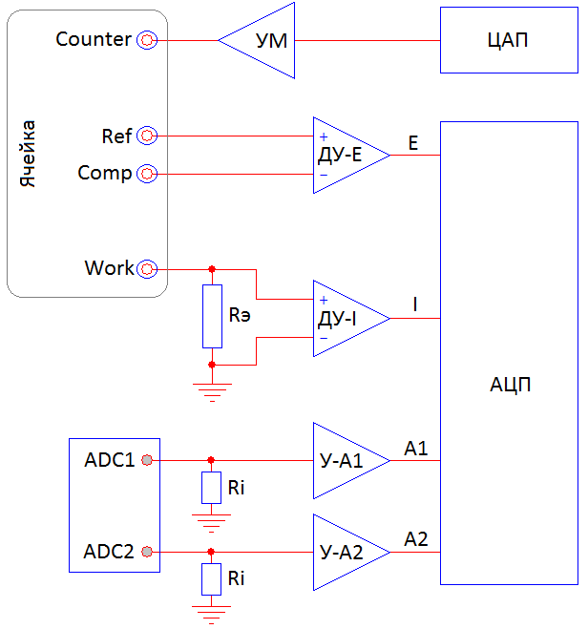
Рис. 1. Упрощенная блок-схема потенциостатов SmartStat моделей PS-250, PS-20, PS-10, одного канала PS-10-4.
Помимо описанных выше входов электрохимического интерфейса, на передней панели каждого прибора имеется прямоугольный DSUB разъем для подключения внешних устройств. На него выведен цифровой последовательный интерфейс для подключения внешних модулей SmartStat, цепь питания для них, а также два аналоговых входа. Эти аналоговые входы используются внешними модулями SmartStat, а также доступны пользователю, как входы АЦП, синхронные с данными тока и потенциала. Синхронность означает одновременную по времени регистрацию с точками данных тока и потенциала, а также ту же самую скорость регистрации данных. Пользователь получает 4 колонки данных – время, ток, напряжение входа Aux1, Aux2, когда в управляющем ПО SmartSoft включены входы Aux. Можно работать и без них, отключив Aux входы. Входы Aux1 и Aux2, выведенные на прямоугольный разъем, имеют входное сопротивление 10 кОм и измеряют напряжение относительно сигнальной земли прибора. Поэтому их нельзя подключать к электрохимической ячейке напрямую. Они нужны для подключения аналоговых выходов других приборов (дифференциальный электрометр или бипотенциостат SmartStat, модуль кварцевого микробаланса других производителей и иные).
Четырехканальный потенциостат PS-10-4 состоит из четырех каналов прибора PS-10 и блока коммутации для них. Благодаря этому, одноканальный прибор PS-10, при необходимости может быть доукомплектован до четырехканального прибора. Все четыре канала имеют общий силовой блок питания и по этой причине не имеют поканальной гальванической развязки (рабочие электроды всех каналов связаны с общей землей через токоизмерительные резисторы Rэ на рис. 1). Ввиду достаточно плотной внутренней конструкции многоканального потенциостата PS-10-4, установить в него модули высокочастотного измерения импеданса FRA невозможно. Также их установка не предусмотрена и конструкцией приборов PS-10 и Ps-250.
Высокочастотный потенциостат PS-20 имеет устройство, принципиально такое же, как модель PS-10. Разница заключается в иной схемотехнике усилителя мощности, работающего с большим током покоя, что необходимо для аналогового быстродействия и требует более крупный радиатор охлаждения и принципиально иной компоновки. Также в нем применяются одни из лучших, существующих на сегодняшний день быстродействующих электрометрических операционных усилителей. Из-за них, внешний модуль дифференциальных усилителей для модели PS-20 отличается от аналогичного модуля, предназначенного для остальных приборов. Модель PS-20 создавалась специально для регистрации высокочастотных спектров импеданса, поэтому она не дает никаких преимуществ по сравнению с другими моделями, из-за чего не поставляется без высокочастотного модуля импеданса FRA. Несмотря на оптимизацию всей схемотехники под аналоговое быстродействие, этот прибор может корректно справляться и с классическими жидкостными и иными задачами, не требующими быстродействия. Остальным моделям он будет при этом уступать только в максимальном поляризующем напряжении. Схема работы с Aux входами та же, что у модели PS-10.
Мощный потенциостат PS-250 отличается от других моделей тем, что имеет несимметричное силовое питание. Это необходимо для снижения мощности, рассеиваемой усилителем при работе с химическими источниками тока. В положительной полярности максимальный ток работоспособен вплоть до максимума старшего диапазона потенциала. В отрицательной же полярности он гарантировано развивается только до напряжения -500 мВ (может до еще более отрицательных значений в пределах 1 В, но это не гарантируется). Полный размах отрицательного напряжения обеспечивается только при токах до 1 А по абсолютному значению. Поэтому при подключении ХИТ, необходимо следить за полярностью. Потенциалы для этого регистрируются симметрично в обеих полярностях. Если же задача стоит только в поляризации образца (или снятии нагрузочных кривых) при токах в пределах ±1 А, то потенциостат может считаться симметричным. Максимальный ток при максимально отрицательном напряжении может развиваться кратковременно в коротких по времени импульсах (в импульсных режимах и иногда в импедансе). Потенциостат PS-250 является единственным, выполненным на импульсных силовых блоках питания, поэтому поставляется в комплекте с сетевым стабилизатором для защиты этих блоков питания от опасных скачков сетевого напряжения. Схема работы с Aux входами та же, что у модели PS-10.

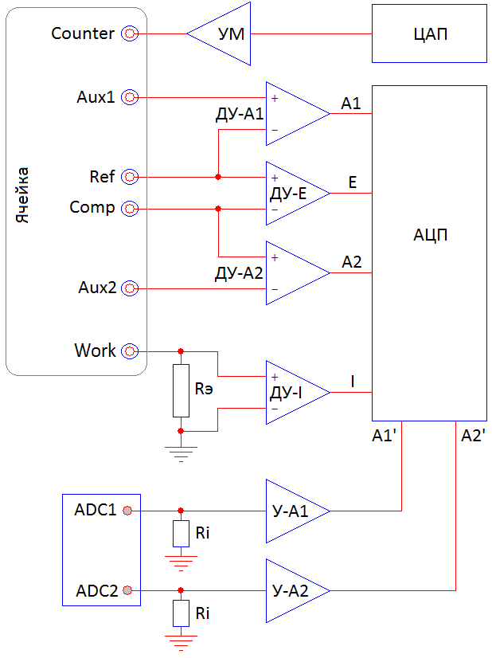
Рис. 2. Упрощенная блок-схема потенциостата PS-50.
Потенциостат PS-50 является наиболее сложным из-за шестиэлектродной схемы подключения к исследуемому образцу. Помимо всех узлов более простых моделей, на его передней панели дополнительно выведены два аналоговых круглых разъема Aux1 и Aux2. У них имеются такие же электрометры, как и на входах Ref и Comp, а также к ним подключены два дифференциальных (вычитающих) усилителя ДУ-А1, который выводит на АЦП разницу потенциалов между входами Aux1 и Ref, и ДУ-А2, обрабатывающий разницу между Comp и Aux2. В самом простом случае пользователь может отключить в управляющей программе Aux входы и работать по обычной четырехпроводной схеме. Если же имеется четырехэлектродная ячейка, то Aux входы можно соединить с соответствующими им токовыми выводами, в этом случае на электрохимической ячейке получится четырехэлектродная схема, но прибор сможет регистрировать три разницы потенциалов Aux1-Ref, Ref-Comp, Comp-Aux2. То есть, в общем случае можно одновременно регистрировать три разделенные поляризационные кривые для каждого из электродов и объема электролита. То же самое относится и к спектрам импеданса. В полноценной шестиэлектродной схеме предусматривается 4 электрода сравнения, каждый для своего потенциального электрода. Потенциальные электроды можно подключать и многими другими способами. Например, Comp и Ref объединять с токовыми (например, чтобы регистрировать в основных данных потенциала напряжение на всем исследуемом аккумуляторе), как в обычной двухэлектродной схеме, а Aux входы подключить к потенциальным электродам (и регистрировать на них свойства границ электрод-электролит для каждого из электродов).
Независимо от подключения Aux электродов, обратная связь по напряжению (потенциостатический режим) всегда измеряет и стабилизирует (отрабатывает задаваемую программно пользователем) разницу потенциалов между основными потенциальными входами Ref и Comp. Aux же входы служат только для измерения.
У потенциостата PS-50, как и у других моделей, имеется аналого-цифровой интерфейс на прямоугольном разъеме и устроен он точно так же. Разница заключается только в том, что для прибора PS-50 в управляющей программе пользователь выбирает – вывести ли 2 из соответствующих входов АЦП на прямоугольный интерфейсный разъем (входы АЦП A1' и А2'), или на дифференциальные Aux электрометры электрохимического интерфейса (входы АЦП А1 и А2).
При использовании Aux входов электрохимического интерфейса потенциостата PS-50, можно регистрировать не только постояннотоковые данные, но и спектры импеданса. Программное обеспечение при этом выведет и сохранит три годографа импеданса. Аналогичную функцию получают все потенциостаты при использовании внешнего дифференциального двухканального усилителя. Разница при его использовании заключается в том, что будет снижен верхний частотный предел. Также, второй каждого из двух дифференциальных входов не будет привязан к базовым потенциальным входам Ref и Comp (как в случае PS-50). То есть количество электродов при этом будет 8. Для более подробной информации обратитесь к руководству эксплуатации дифференциального электрометра.
Для использования аналоговых входов прямоугольного разъема универсального интерфейса можно отдельно приобрести комплект SmartStat кабелей с экранированными BNC-разъемами для подключения других приборов, а также с разъемами типа крокодил для подключения простых внешних датчиков. Подключение к интерфейсному прямоугольному разъему любых устройств (как SmartStat, так и иных) допустимо только при помощи SmartStat кабелей.
Модуль быстродействующего частотного анализатора FRA может быть установлен в потенциостат PS-50 и всегда установлен в PS-20. Его функция сводится к повышению верхнего предела частотного диапазона измерения импеданса. В управляющем программном обеспечении пользователь выбирает, пользоваться ли модулем FRA или нет для следующего эксперимента.
Рис. 3. Внешний вид потенциостатов SmartStat. 1 – разъемы подключения электрохимической ячейки, 2 – прямоугольный интерфейсный разъем, 3 – тумблер включения с индикацией питания, 4 – разъем для подключения экрана ячейки, 5 – разъем подключения кабеля питания 220 В, 6 – гнездо предохранителя, 7 – гнездо заземления задней панели, 8 – вентилятор охлаждения, 9 – разъем подключения кабеля USB.

Подключение электрохимической ячейки
В наиболее простом случае любой из потенциостатов SmartStat использует традиционную четырехпроводную схему подключения электрохимической ячейки, которая может иметь от двух до четырех электродов. Токовые провода Counter и Work всегда подключаются к двум токовым выводам ячейки (исследуемого объекта, образца). В зависимости от того, как будут подключены потенциальные входы Ref и Comp - к токовым выводам или к электродам сравнения, получится та или иная схема ячейки – 2, 3 или четырехэлектродная. В потенциостатическом режиме во всех случаях прибор стабилизирует потенциал электрода Comp относительно электрода Ref (касательно системы знаков напряжений, положительному напряжению-потенциалу при этом соответствует положительный ток).
В двух и трехэлектродных схемах, потенциальные провода, не имеющие своих электродов сравнения, служат для компенсации паразитного падения потенциала на измерительных проводах токовых электродов, к которым они подключены. Поэтому, при работе с большими токами (более 1А) важно подключать соответствующий потенциальный провод не на крокодил токового электрода, а на сам токовый электрод.
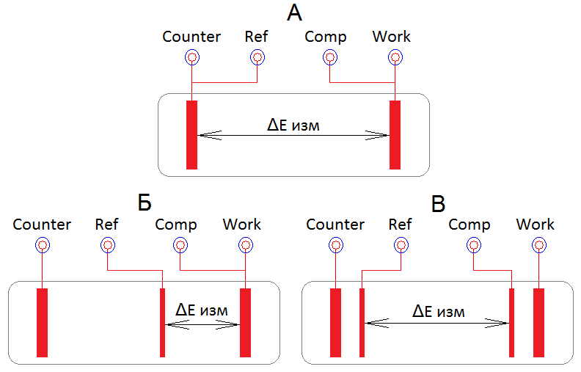
Рис. 4. Традиционные схемы подключения электрохимических ячеек, с четырехпроводным подключением: А – двухэлектродная, Б – трехэлектродная, В – четырехэлектродная.
Шестипроводная схема подключения дает гораздо больше возможностей, но более сложна. Во всех случаях измеряются три разности потенциалов, между четырьмя потенциальными входами потенциостата, а также один ток, текущий сквозь всю ячейку. Количество вариантов шестипроводного подключения достаточно велико, на рис. 5 далее показаны некоторые из примеров.

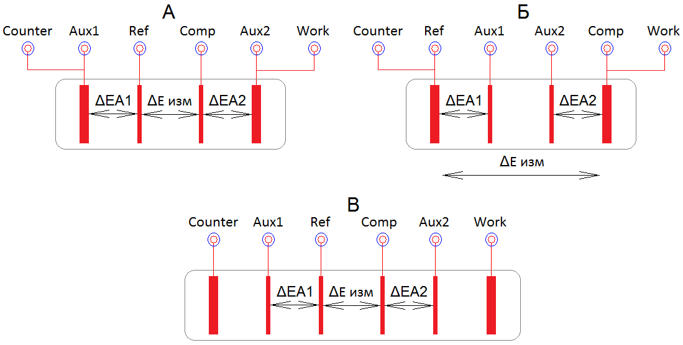
Рис. 5. Некоторые из шестипроводных схем подключения. А – четырехэлектродная схема, Б – инвертированная четырехэлектродная схема, В – шестиэлектродная схема.
Потенциостаты SmartStat могут работать со всеми описанными в этом разделе типами ячеек как постояннотоковыми методами, так и импульсными, а также методом электрохимического импеданса. Исключение составляют только импульсные электроаналитические методы (как стандартные, так и профессиональные) – в них Aux входы не могут быть использованы (ограничение введено ради получения максимального быстродействия основного потока данных тока и потенциала). Также Aux входы не используются в тех случаях, когда регистрация спектров импеданса ведется не при помощи встроенного в потенциостат высокоточного АЦП, а при помощи быстродействующего модуля FRA.

Приемка, установка и подключение прибора
Потенциостаты SmartStat не требуют проведения пусконаладочных работ или иных специализированных мероприятий для запуска в работу.
При приемке прибора сначала нужно обязательно дать ему разморозиться в случае, если он находился или транспортировался при пониженной температуре. Это требуется для предотвращения выпадения конденсата. Для этого потенциостат должен быть выдержан в рабочем помещении не мене шести часов.
Далее целесообразно произвести внешний осмотр прибора – сверить серийный номер в паспорте и на корпусе прибора, убедиться в отсутствии внешних повреждений из-за транспортировки.
Затем необходимо сверить комплектность поставки.
После этого можно установить прибор на твердую поверхность рабочего места с соблюдением рекомендуемых условий работы без нарушения запрещенных условий.
Далее нужно подключить прибор к персональному компьютеру и сети питания 220 В. При этом необходимо следовать следующим рекомендациям (в противном случае надежность работы не гарантируется):
- USB кабель подключения прибора к компьютеру необходимо расположить максимально удаленно от кабелей питания сети 220В. Ни в коем случае не переплетайте эти кабели.
- Использование хорошего USB кабеля и хорошее состояние USB разъемов прибора и компьютера обеспечивают максимальную защиту USB интерфейса от помех. Постарайтесь следить за тем, чтобы USB разъем прибора не расшатывался. Обычно это происходит от частых переключений кабеля и ведет к потере надежности контакта экрана кабеля.
- При необходимости использования USB хабов, разветвителей и других подобных устройств, а также замены USB кабеля, пожалуйста, используйте качественное оборудование, постарайтесь избегать дешевых изделий и сомнительных производителей. Рекомендуется использовать профессиональное USB оборудование.
- Постарайтесь не работать на компьютере с другими программами во время работы прибора. Крайне желательно, чтобы компьютер и его операционная система были в хорошем состоянии.
Далее необходимо установить программное обеспечение и драйвера. Для этого нужно выполнить следующие действия:
- Подключите флэш-диск (загрузите компакт диск) из комплектации прибора к рабочему компьютеру.
- Скопируйте содержимое диска (папка SmartSoft) в желаемое место на жестком диске Вашего ПК, желательно, чтобы путь к этой папке не содержал русских букв и был как можно короче, лучше всего в корень жесткого диска. Не используйте папки Program Files и иные, созданные системой для ее нужд.
- Подключите Ваш прибор к компьютеру и включите его.
- При правильно установленных драйверах прибор должен определяться в списке USB устройств рабочего ПК как FTD2xxDevice или как USB Serial Converter или иным схожим образом.
При первом подключении прибора, скорее всего, потребуется установить драйвера к прибору. Они находятся в папке Drivers.
Если при включении прибора операционная система сама не откроет мастер установки драйвера, то его необходимо запустить в диспетчере устройств Вашего компьютера. Для этого, в списке USB устройств (или в контроллерах универсальной последовательной шины) нужно выбрать устройство, которое появляется в момент включения прибора. Далее нужно зайти в его свойства и установить (переустановить, обновить) драйвер.
В появившемся мастере установки драйвера, необходимо выбрать установку из указанного места (НЕ из интернета). Следуя указаниям мастера, установите драйвер из папки Drivers\CDM 2.08.24 WHQL Certified (для этого необходимо будет на одном из этапов установки выбрать эту папку используя кнопку Обзор или подобную, в зависимости от типа операционной системы). Работа другого драйвера (даже более поздней даты) не гарантируется.
После успешной установки драйверов, можно запустить управляющую программу SmartSoft. В ней необходимо будет подключиться к прибору. На этом этапе целесообразно сверить серийный номер подключенного потенциостата с номером на его корпусе.
Далее можно выполнить автоматическую проверку. Она занимает менее 30 секунд и выведет результат автоматической диагностики. Ее целесообразно запускать каждый раз, когда возникают подозрения на неисправность прибора. В гарантийный отдел производителя прибора имеет смысл обращаться с результатом этой проверки.
После успешного выполнения автоматической проверки, программное обеспечение можно закрыть, прибор выключить, а приемку считать завершенной.
Далее необходимо приступить к освоению прибора, для чего сначала нужно прочитать настоящее руководство по эксплуатации, затем руководство к программному обеспечению, и после этого опробовать интересующие пользователя процедуры на эквивалентах или электрохимической ячейке.

Работа с программным обеспечением
Потенциостаты SmartStat работают под управлением специализированного программного обеспечения SmartSoft. Это программное обеспечение служит для создания и конфигурирования экспериментальной рабочей программы, запуска работы, отображения, просмотра и первичной автоматической обработки экспериментальных данных. При запуске пользователем работы, в прибор загружается созданная на этот момент рабочая программа, полностью стирается энергонезависимая память данных. Также в него загружаются настройки пользовательских защит, введенные пользователем свойства образца и название эксперимента. После этого управляющая программа дает прибору команду запустить работу.
Прибор сам следит за выполнением загруженной в него рабочей программы. Управляющая программа опрашивает прибор с необходимой периодичностью и отображает его текущее состояние. При этом она никак не влияет и не вмешивается в выполнение рабочей программы.
В управляющей программе в любой момент можно отключить прибор от компьютера. При этом прибор продолжит работу без него. Далее можно, например, подключить к программе другой имеющийся прибор и провести необходимые манипуляции с ним. При необходимости, в процессе работы прибора, можно неограниченное число раз подключаться к нему и отключаться от него в управляющей программе. Это никак не отразится на выполнении рабочей программы. На одном компьютере можно запускать несколько приборов, каждый из своего экземпляра программного обеспечения, установленного в отдельную папку (если запускать работу из одной копии программы, запущенной несколько раз, то будут происходить ошибки в файлах, например, будет не всегда ясно, какая работа на самом деле запускается).
Потенциостаты SmartStat имеют энергонезависимую память для хранения всех зарегистрированных данных. Каждая новая точка данных сразу же фиксируется в этой памяти. Удалена она оттуда может быть только при запуске новой работы, когда происходит стирание всей памяти данных. Эта память используется как буфер и позволяет сохранить все экспериментальные дыне в случае отключения питания 220В. В процессе работы, программное обеспечение SmartSoft загружает эти данные из энергонезависимой памяти в реальном времени (в некоторых случаях может немного отставать, например, в скоростных импульсных режимах). При завершении работы, все данные оказываются загруженными на рабочий компьютер в программу SmartSoft и автоматически сохранены на жесткий диск компьютера в заранее выбранную пользователем папку под заранее выбранным названием. При необходимости, пользователь может в любой момент включить прибор и загрузить из него в программу SmartSoft последние зарегистрированные данные.
Подробное описание функций и возможностей программного обеспечения SmartSoft приведено в отдельном руководстве по эксплуатации.

Гарантийные обязательства
Изготовитель гарантирует соответствие прибора техническим характеристикам при соблюдении потребителем правил эксплуатации, транспортирования и хранения, установленным в настоящем руководстве по эксплуатации.
Гарантийный срок эксплуатации – 24 месяца от даты продажи прибора.
Срок гарантийного ремонта определяется степенью неисправности прибора и может доходить до 20 рабочих дней без учета времени доставки.
Гарантийные обязательства не включают в себя устранение проблем некорректной работы с прибором (несоответствующие требованиям настоящего руководства).
Потребитель лишается права на гарантийное обслуживание в следующих случаях:
- при нарушении требований, которые приведены в разделе запрещенных условий работы;
- при нарушении правил эксплуатации, транспортирования и хранения, мер безопасности работы с прибором;
- при несоблюдении обязательных мер предосторожностей и требований касающихся работы с прибором, приведенных в настоящем руководстве;
- при работе с прибором в недокументированных режимах;
- при неправильной установке или подключении прибора;
- при превышении допустимой рабочей температуры, перегреве и т.п.;
- при наличии внешних и внутренних механических повреждений;
- при нарушении целостности пломб, признаков вскрытия и ремонта прибора неуполномоченными лицами;
- при наличии повреждений, полученных в результате аварий, воздействия огня, влаги, насекомых, пыли или попадания внутрь корпуса посторонних предметов.
Гарантийное и послегарантийное обслуживание прибора осуществляется предприятием изготовителем.

Сведения о сертификации
Потенциостаты SmartStat сертифицированы по системе ГОСТ Р. Сертификат соответствия

Оборудование для электрохимических исследований
Electrochemical Instruments
Изготовитель: ИП Астафьева Юлия Андреевна
Московская область, г. Черноголовка
Телефон: 8(903)720-31-57
Адрес тех. поддержки: potentiostat@mail.ru
www.potentiostat.ru

